**Vamos a seguir trabajando con el contenedor que creamos en la actividad anterior:**

1. **Añade un volumen de 2Gb como punto de montaje en el contenedor, en el directorio /srv.**

Podemos crear un volumen y montarlo en un directorio de un contenedor LXC.

Para ello escogemos el contenedor y elegimos la opción Recursos y añadimos un Punto de Montaje:

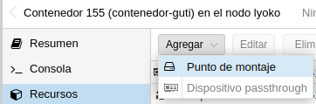

A continuación, elegimos la fuente de almacenamiento donde vamos a crear el volumen, su tamaño y el directorio donde se va a montar en el contenedor:

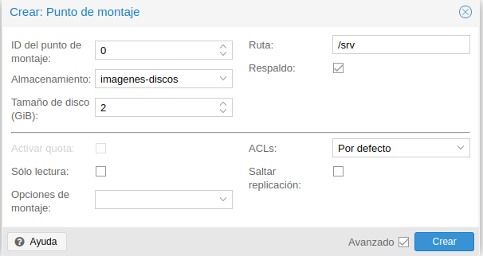

**Haz las siguientes capturas:**

1. **Un pantallazo donde se vea el apartado Resources del contenedor.**

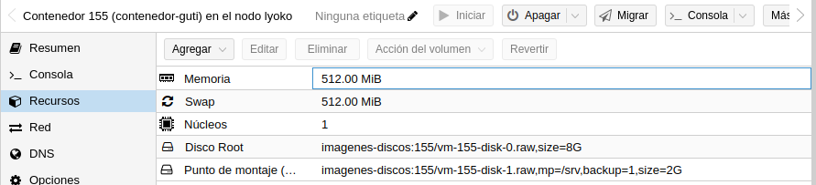

1. **Un pantallazo donde se vea el punto de montaje en el contenedor como se muestra en el contenido del tema.**

